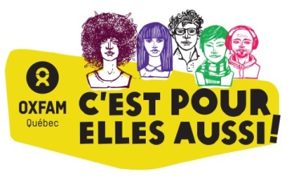

TROUSSE DE DIFFUSION
Formation en cyberactivisme – Appel à candidatures
Selon les spécialistes, au rythme actuel, la parité entre les femmes et les hommes ne sera pas atteinte avant l’année 2186. Un pronostic bien futuriste!

Au Québec, selon le dernier rapport du Conseil du statut de la femme, des inégalités persistent dans le partage des pouvoirs et des responsabilités au sein des lieux décisionnels et consultatifs. Le manque de représentation des femmes leaders dans les médias traditionnels est reconnu comme un des obstacles importants à l’atteinte de la parité.

La diffusion de vidéos sur les réseaux sociaux constitue un des outils d’influence les plus puissants pour faire progresser la société.
Dans le cadre de son projet C’est pour elles aussi!, Oxfam-Québec propose à 50 jeunes âgés de 18 à 30 ans une formation en cyberactivisme. Les personnes formées repartiront avec les compétences requises pour concevoir de courtes vidéos de sensibilisation et les diffuser efficacement sur les réseaux sociaux.

Cette formation est gratuite et aura lieu les 24, 25 et 26 janvier 2020 à Montréal.
Les jeunes ont jusqu’au 17 novembre pour s’inscrire en remplissant le formulaire disponible sur : www.oxfam.qc.ca/CPEA
Nous vous invitons à partager cet appel à candidatures aux jeunes de votre réseau afin de leur offrir la chance de participer à cette formation qui s’annonce exceptionnelle!

»» Publication à partager
Événement Facebook : https://www.facebook.com/events/500152237433276/
»» Messages-types
Modèle 1 : Les vidéos en ligne ont-elles un réel pouvoir d’influence? 🎥

Si tu as entre 18 et 30 ans et que la production et la diffusion de vidéos t’intéressent, participe à la formation gratuite en cyberactivisme d’@Oxfam-Québec!

Inscris-toi ici avant le 17 novembre! ⬇
https://www.facebook.com/events/500152237433276/

Modèle 2 : Marre de voir des stéréotypes sexistes dans les médias?
Notre formation en cyberactivisme te donne le pouvoir de réaliser et diffuser tes propres vidéos 🎥

50 places disponibles, inscris-toi et fais entendre ta voix! ⬇
https://www.facebook.com/events/500152237433276/

Des questions? Communiquez Flore Million, agente de mobilisation 18-30 ans et grand public : flore.million@oxfam.org / (514) 937-1614 poste 224

*
Ce projet a été financé par le gouvernement du Québec et réalisé en partenariat avec la Coalition Engagement Jeunesse.

